Питання до заліку з математичного аналізу (Ій семестр)

1. **Індуктивні множини та метод математичної індукції.**

Множество М называется индуктивным, если http://ok-t.ru/life-prog/baza1/100124285770.files/image216.gif Математическая индукция — метод математического доказательства, используетсячтобыдоказатьистинностьнекоторогоутверждения для всех натуральных чисел. Для этогосначалапроверяетсяистинностьутверждения с номером 1 — база (базис) индукции, а затемдоказывается, что, есливерноутверждение с номером n, то верно и следующееутверждение с номером n + 1 — шаг индукции, или индукционный переход.}

1. **Визначення супремуму множини А (два варіанта).**

Супремум — это наименьшая из всех верхних граней. Обозначается \sup X .

Наименьшее число, ограничивающее сверху некоторое множество чисел называется точной верхней гранью или супремумом этого множества

1. **Визначення інфінуму множини А (два варіанта).**

Инфимум — это наибольшая из всех нижних граней. Обозначается \inf X .

Двойственным образом наибольшее число ограничивающее снизу некоторое множество чисел называется точной нижней гранью или инфинумом этого множества.

1. **Границя числової послідовності: визначення, основні властивості.**

пределом**[последовательности](http://ru.math.wikia.com/wiki/%D0%9F%D0%BE%D1%81%D0%BB%D0%B5%D0%B4%D0%BE%D0%B2%D0%B0%D1%82%D0%B5%D0%BB%D1%8C%D0%BD%D0%BE%D1%81%D1%82%D1%8C" \o "Последовательность)** называют объект, к которому члены последовательности в некотором смысле стремятся или приближаются с ростом номера.Не у всякой последовательности существует предел.

* Еcли пространство [хаусдорфово](http://ru.math.wikia.com/wiki/%D0%A5%D0%B0%D1%83%D1%81%D0%B4%D0%BE%D1%80%D1%84%D0%BE%D0%B2%D0%BE_%D0%BF%D1%80%D0%BE%D1%81%D1%82%D1%80%D0%B0%D0%BD%D1%81%D1%82%D0%B2%D0%BE" \o "Хаусдорфово пространство) (в частности, если оно метрическое), то у каждой последовательности существует не более одного предела. Предположим, что имеется как минимум два разных предела, x  и y . Возьмём их непересекающиеся окрестности: по определению предела, все элементы последовательности с достаточно большими номерами будут содержаться только в одной из них — значит, предположение о двух пределах неверно.
* Верно обратное: если пространство нехаусдорфово, то существуют последовательности с более чем одним пределом.}

1. **Арифметичні властивості границі послідовності.**

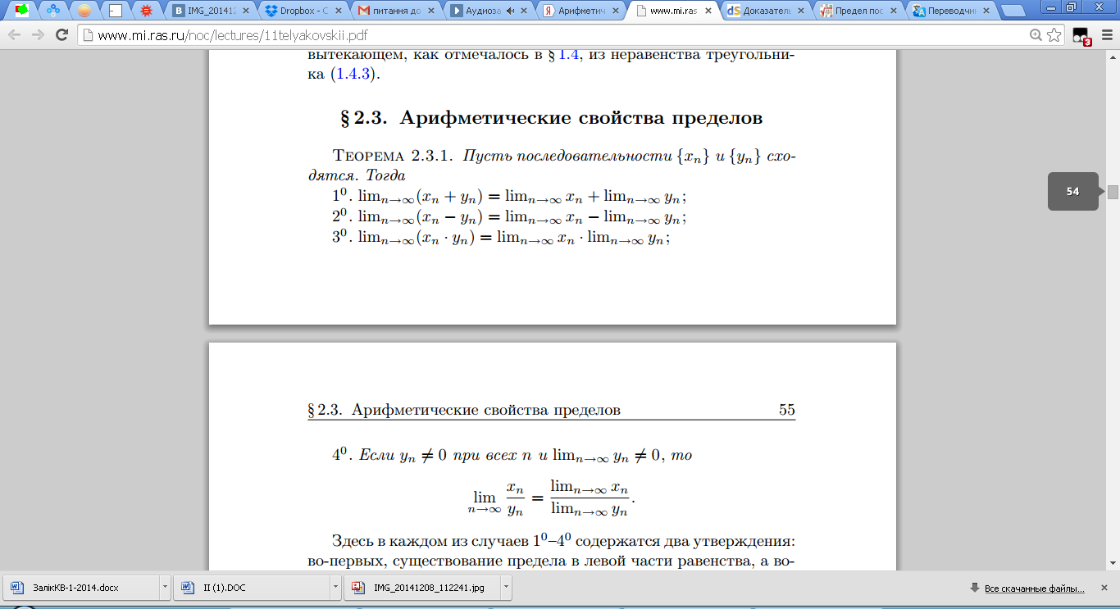

1. **Нескінченно мала, її властивості.**

Произведение бесконечно малых есть бесконечно малая.Частное двух бесконечно малых ***f1/f2*** являет собой неопределенность вида «0/0».Если ***f(х)*** при ***х→х0*** есть бесконечно малая, то***1/f(х)*** в том же предельном переходе есть бесконечно большая.Если при  ***х→х0***Предел функции. Межа функціїто разность ***f(х)-A=α***, где ***α*** – бесконечно малая.

1. **Нескінченно велика, її властивості.**

Сумма бесконечно больших функций одного знака есть бесконечно большая.

Произведение бесконечно больших есть бесконечно большая.

Разность двух бесконечно больших функций одного знака есть неопределенность вида «∞-∞».

1. **Підпослідовність, визначення верхньої і нижньої границь послідовності.**

Пусть {x_n} — некоторая последовательность, а L  — множество всех её частичных пределов.Тогда supL  — называется верхним пределом последовательности и обозначается supL=\varlimsup\limits_{n \to \infty} x_{n}.

1. **Критерій Коші існування границі послідовності.**

Для того чтобы функція f(x) имела конечное передельное значение в точке x=a, необходимо и достаточно, чтобы функция удовлетворяла условию Коши в точке a.Будем говорить, что функція f удовлетворяет в точке a, условию Коши, если она определена в некоторой [проколотой окрестности](http://ru.wikipedia.org/wiki/%D0%9E%D0%BA%D1%80%D0%B5%D1%81%D1%82%D0%BD%D0%BE%D1%81%D1%82%D1%8C)  этой точки и (где U^{\circ}_{\delta }(a) -проколотая \delta-окрестсность точки a). 0< |x'-a|< \delta 0< |x''-a|< \delta

1. **Принцип Коші-Кантора (лема про вкладені відрізки).**

Для всякой системы вложенных отрезков

[a_1, b_1] \supset [a_2, b_2] \supset \ldots \supset [a_n, b_n] \supset \ldots

существует хотя бы одна точка c, принадлежащая всем отрезкам данной системы.

Если, кроме того, длина отрезков системы стремится к нулю:

\lim_{n \to \infty}(b_n-a_n)=0

то c — единственная общая точка всех отрезков данной системы.

1. **Принцип Бореля-Лебега (лема про скінченне підпокриття).**

В усякій системі інтервалів, що покриває відрізок $\left[a;b\right]$, можна виділити скінченне під покриття.

1. **Гранична точка множини та принцип Больцано-Вейерштрасса.**

Всяка нескінченна обмежена числова множина має граничну точку.

1. **Полярна система координат.**

Полярна система координат — двовимірна система координат, в якій кожна точка на площині визначається двома числами — кутом та відстанню. Полярна система координат особливо корисна у випадках, коли відношення між точками найпростіше зобразити у вигляді відстаней та кутів.

Полярна система координат задається променем, який називають нульовим або полярною віссю. Точка, з якої виходить цей промінь називається початком координат або полюсом. Будь-яка інша точка на площині визначається двома полярними координатами: радіальною та кутовою.

1. **Комплексні числа, різні форми запису.**

Визначення.Комплексним числом ***z*** називається вираз , де *a* і *b* – дійсні числа, *i* – уявна одиниця, що визначається співвідношенням:



При цьому число *a* називається дійсною частиною числа *z* (*a =* Re *z*), а *b*- уявноючастиною (*b =* Im *z*). Якщо *a =Re z =0,* то число *z* буде чисто уявним, якщо *b = Im z = 0*, то число *z* буде дійсним.  - алгебраїчна форма комплексного числа

z=r(\cos \varphi+i\cdot\sin \varphi) - тригонометрична форма комплексного числа

http://edu.sernam.ru/archive/arch.php?path=../htm/book_p_math1/files.book&file=p_math1_88.files/image8.gif - показникова форма комплексного числа

1. **Формула Ейлера, формула Муавра.**

 - формула Муавра.

де *n –* ціле додатне число.

Формулу Муавра можна використати для знаходження тригонометричних функцій подвійного, потрійного й т.д. кутів. Цей вираз називається формулою Муавра.

Формула Ейлера — співвідношення, що пов'язує комплексну експоненту з тригонометричними функціями. Названа на честь Леонарда Ейлера, який її запропонував. Формула Ейлера стверджує, що для будь-якого дійсного числа x виконується рівність:  - формула Ейлера, де e — основа натурального логарифма, i — уявна одиниця. Формула залишається вірною також для комплексного аргументу ф.

1. **Корінь n порядку з комплексного числа.**



Підносячи до степеня, одержимо:



Звідси: 



Таким чином, корінь *n*-го степеня з комплексного числа має *n* різних значень.

1. **Різні форми визначення границі функції.**

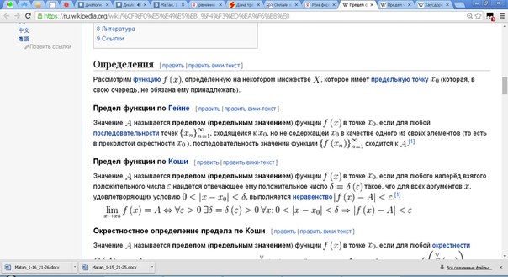

1. **Теорема про перехід до границі в нерівностях.**

Теорема 1.

Нехай {an}, {bn}, {cn}такі що {an}≤{bn} ≤{cn} для всіx n. Якщо для всіх limn→∞ an= =limn→∞ bn= Aто знайдеться limn→∞ bn= A.

Теорема 2.

Якщо для всіх limn→∞αn = aє R, для всіх limn→∞bn = bє R, a<b, то ᴲ N0 такий що для всіх n ≥ N0 =>an<bn.

Наслідок. Якщо існує N0 таке що для всіх n ≥ N0

* + bn˃an  => limn→∞ bn ≥ limn→∞ an
  + bn≥an  => limn→∞ bn ≥ limn→∞ an
  + bn˃a = liman => limbn ≥ liman
  + bn≥a = liman => limn→∞ bn ≥ limn→∞ an

1. **Перша та друга чудові границі.**

1) limx→∞ sin(x/x) = 1

2) limx→∞ (1+1/x)x = e

1. **Визначення о-маленького і О-великого функції.**

Асимптотична нотація великого О, відома також як нотація Ландау -розповсюджена математична нотація для формального запису асимптотичної поведінки функцій. «О» велике. Нехай задані дві комплекснозначні функції f(z) та g(z) визначені в деякій множині D комплексної площини. Тоді говорять, що  f(z) \in  O(g(z)),\,\,\, z \in D,  якщо існує константа K >0, що виконується нерівність |*f(z)*| ≤ K |*g(z)*| для z \in D. «o» маленьке. Нехай f(z) і g(z) дві комплекснозначні функції визначені в деякій множині D комплексної площини замикання якої містить точку z_0. Тоді ми кажемо, що  f(z)=o(g(z))  при  z \to z_0  з  D  якщо для довільного \epsilon >0, як завгодно малого, існує відповідне йому \delta (\epsilon)>0 , що

|f(z)| \le  \epsilon |g(z)|  для z \in D і 0<|z-z_0|< \delta(\epsilon). Тобто, f є меншим за величиною за будь-який малий добуток g для z \in D досить близьких до точки z_0.

1. **Еквівалентні нескінченно малі, теорема про заміну на еквівалентну н.м.**

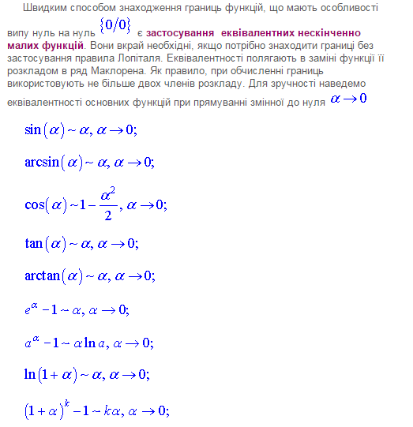



1. **Таблиця еквівалентних нескінченно малих.**

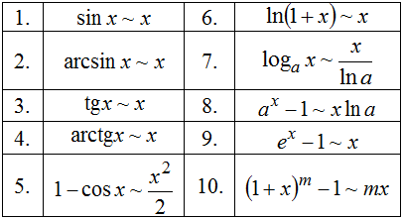

1. **Означення неперервності функції. Точки розриву ,їх різновиди.**

Функція http://posibnyky.vntu.edu.ua/m_a/page12_files/image036.png називається неперервною в точці http://posibnyky.vntu.edu.ua/m_a/page12_files/image616.pngякщо:

1) вона визначена в цій точці і в деякому її околі;

2) нескінченно малому приростові аргументу відповідає нескінченно малий приріст функції:

http://posibnyky.vntu.edu.ua/m_a/page12_files/image617.png, або http://posibnyky.vntu.edu.ua/m_a/page12_files/image618.png. Означення 2.10. Функція http://posibnyky.vntu.edu.ua/m_a/page12_files/image036.pngназивається неперервною на проміжку, якщо вона неперервна в кожній точці цього проміжку точки розриву.

Означення 2.11. Якщо функція http://posibnyky.vntu.edu.ua/m_a/page12_files/image036.png в точці http://posibnyky.vntu.edu.ua/m_a/page12_files/image616.png не є неперервною, то точка http://posibnyky.vntu.edu.ua/m_a/page12_files/image655.png називається точкою розриву функції Означення 2.12. Точка http://posibnyky.vntu.edu.ua/m_a/page12_files/image655.pngназивається точкою розриву функції http://posibnyky.vntu.edu.ua/m_a/page12_files/image036.png першого роду, якщо існують скінченні односторонні границі при http://posibnyky.vntu.edu.ua/m_a/page12_files/image656.png, але вони не рівні між собою.

http://posibnyky.vntu.edu.ua/m_a/page12_files/image616.png точка розриву першого роду 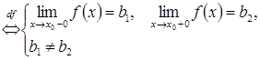.

Означення 2.13. Точка http://posibnyky.vntu.edu.ua/m_a/page12_files/image655.png називається точкою розриву функції http://posibnyky.vntu.edu.ua/m_a/page12_files/image036.png другого роду, якщо хоч би одна з односторонніх границь (зліва чи справа) при http://posibnyky.vntu.edu.ua/m_a/page12_files/image656.png не існує (зокрема, дорівнює нескінченності). Означення 2.14. Точка http://posibnyky.vntu.edu.ua/m_a/page12_files/image655.png називається точкою усувного розриву функції http://posibnyky.vntu.edu.ua/m_a/page12_files/image036.png, якщо в цій точці виконується умова http://posibnyky.vntu.edu.ua/m_a/page12_files/image675.png, але або http://posibnyky.vntu.edu.ua/m_a/page12_files/image676.png, або http://posibnyky.vntu.edu.ua/m_a/page12_files/image677.png не існує.

1. **Теорема Вейерштрасса про границю монотонної функції.**

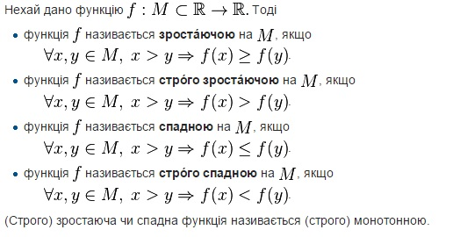

Теорема: Для того, щоб зростаюча або не спадна послідовність мала скінченну границю необхідно і достатньо , щоб вона була обмежена зверху. Аналогічно спадна (не зростаюча) послідовність має скінченну границю тоді і тільки тоді, коли вона обмежена знизу.

1. **Теорема Вейєрштрасса про неперервну на відрізку функцію.**

Теорема**:** Якщо функція f:[a,b]→R неперервна на [a,b], то вона обмежена на ньому. Існують точки mтаM, в яких f(x) приймає свої найменше і найбільше значення.

1. **Рівномірна неперервність та теорема Кантора.**

Рівномірна неперервність: f: D→R називається рівномірно неперервною на D, якщо для будь-якого ε>0 знайдеться $∂_{ε}>0$, що $∀x1,x2∈D \left|x1-x2\right|< ∂=>\left|f\left(x1\right)-f\left(x2\right)\right|<ε$ З визначення: якщо функція рівномірно неперервна, то вона і просто неперервна.

Теорема Кантора: Якщо функція неперервна на [a,b], то вона рівномірно неперервна на цьому проміжку.

1. **Визначення диференційованої функції та диференціала, зв’язок з похідною.**
2. **Таблиця похідних.**
3. **Властивості похідних.**
4. **Зв’язок диференційовності функції з неперервністю.**

Теорема 2**:** якщо у=у(х) - диференційована в точці $x_{0}$, то вона неперервна в точці $x_{0}$.

1. **Похідні nго порядку, формула Лейбница.**

Похідною nго порядку функції $y=f(x)$ називається похідна її похідної (n-1)го порядку: $y^{(n)}=\left(y^{(n-1)}\right)'$. Позначення через диференціали: $y^{n}=\frac{d^{n}y}{{(dx)}^{n}}=\frac{d^{n}y}{dx^{n}}$

Формула Лейбніца**:** якщоU(x) iV(x) мають похідні до порядку nвключно, то ${(UV)}^{(n)}=\sum_{k=0}^{n}{C_{n}^{k}U^{(k)}V^{(n-k)}=}\sum_{k=0}^{n}{C_{n}^{k}U^{(n-k)}V^{(k)}}$

1. **Теорема Лагранжа та наслідки з неї.**

Теорема Логранжа: Якщо f – неперервна на [a;b], диференційована на (а;b), то

Ǝ c ∈ (a;b) ⇒ f(b)f(a) = f’(c)(b-a).

Наслідки з теореми Логранджа:

1) якщо f(x) – неперервна на [a;b], диференційована на (а;b), то f’(x)=0⇔f(x)=c (c-const);

2) (про монотонну функцію) якщо ∀ точках (а;b) f’(х) невід'ємна(недодатня), то f(х) – неспадна(незростаюча) функція.

1. **Теорема Ролля та теорема Коші.**

Теорема Ролля: якщо f: [a;b]→R – неперервна на [a;b], диференційована на інтервалі[a;b] і f(a)=f(b), то ∃ с∊ (а;b):f’(c)=0.

Теорема Коші: нехай f(х) і g(х) - неперервні на [a;b], диференційовані на (а;b), при чому g’(х)≠0 ∀x∊(а;b). Тоді ∃ с∊(а;b): $\frac{f\left(b\right)-f\left(a\right)}{g\left(b\right)-g(a)}=\frac{f'\left(c\right)}{g'\left(c\right)}$

1. **Многочлен Тейлора, формула Тейлора.**

Многочлен Тейлора:

якщо f(x) має в точці $х_{0}$ похідні до порядку nвключно (f(x)∊ $C^{n}$ (a;b), $х_{0}$ ∊(a;b), то вираз

$f\left(x_{0}\right)+\frac{f^{'}\left(x_{0}\right)}{1!}(x-x_{0})+\frac{f^{''}\left(x_{0}\right)}{2!}{(x-x_{0})}^{2}+…+\frac{f^{\left(n\right)}\left(x_{0}\right)}{n!}{(x-x_{0})}^{n}=P_{n}(f;x_{0})$ називається многочленом Тейлора функції f(х) в точці $х_{0}$.

Формула Тейлора:

Нехай f(x) – функція, $P_{n}(x;x_{0})$– многочлен Тейлора функції f(х) в точці $х_{0}$.

Якщо позначити різницю f(x) - $P_{n}(x;x_{0})$ = $r_{n}(f;x_{0})$– залишок від функції f(x), то рівність

$$f\left(x_{0}\right)+\frac{f^{'}\left(x_{0}\right)}{1!}\left(x-x_{0}\right)+\frac{f^{''}\left(x_{0}\right)}{2!}{\left(x-x_{0}\right)}^{2}+…+\frac{f^{\left(n\right)}\left(x_{0}\right)}{n!}{\left(x-x_{0}\right)}^{n}+r_{n}\left(f;x_{0}\right)=\sum_{k=0}^{n}{\frac{f^{\left(k\right)}\left(x_{0}\right)}{k!}{(x-x_{0})}^{k}+}r_{n}\left(f;x_{0}\right)$$

називається формулою Тейлора функції f(х) в точці $х_{0}$.

1. **Формула Тейлора з остатковим членом в формі Лагранжа та Пеано.**

Формула Тейлора з залишковим членом в формі Логранжа:

$$\sum_{k=0}^{n}{\frac{f^{\left(k\right)}\left(x_{0}\right)}{k!}{\left(x-x_{0}\right)}^{k}+}r_{n}\left(f;x_{0}\right)= f\left(x_{0}\right)+\frac{f^{'}\left(x_{0}\right)}{1!}\left(x-x_{0}\right)+\frac{f^{''}\left(x_{0}\right)}{2!}{\left(x-x_{0}\right)}^{2}+…+\frac{f^{\left(n\right)}\left(x_{0}\right)}{n!}{\left(x-x_{0}\right)}^{n}+\frac{{f\left(c\right)}^{\left(n+1\right)}}{(n+1)!}{\left(x-x_{0}\right)}^{n+1}.$$

Формула Тейлора з залишковим членом в формі Пеано:

$\sum_{k=0}^{n}{\frac{f^{\left(k\right)}\left(x_{0}\right)}{k!}{\left(x-x_{0}\right)}^{k}+}r_{n}\left(f;x_{0}\right)= f\left(x_{0}\right)+\frac{f^{'}\left(x_{0}\right)}{1!}\left(x-x_{0}\right)+\frac{f^{''}\left(x_{0}\right)}{2!}{\left(x-x_{0}\right)}^{2}+…+\frac{f^{\left(n\right)}\left(x_{0}\right)}{n!}{\left(x-x_{0}\right)}^{n}+о\left(x-x_{0}\right).$

1. **Формула Тейлора основних елементарних функцій.**
2. **Теорема Ферма та необхідні умови екстремума функції, критичні точки функції.**
3. **Достатні умови екстремума функції в термінах першої похідної.**
4. **Достатні умови екстремума функції в термінах вищих похідних.**
5. **Правило Лопіталя.**
6. **Визначення опуклої вверх функції, її зв’язок з другою похідною.**
7. **Визначення опуклої вниз функції, її зв’язок з другою похідною.**